**Направления работы педагога-психолога с детьми с ОВЗ**

**с использованием песка.**

Об играх с песком написано очень много. В настоящее время игры с песком являются одним из самых распространённых, безопасных и удобных способов работы педагога-психолога с детьми. В песочных играх дети получают опыт самостоятельного разрешения конфликтов, преодоления трудности, знакомятся со свойствами предметов окружающего мира, многообразии окружающего мира, формируют начальные математические представления, учат слаженной работе глаз и рук, развивают творчество и фантазию, помогают успокоиться, снизить уровень тревожности или агрессии, повысить самооценку.

В своей работе я использую песок в трех направления работы с детьми с ОВЗ:

- песочная терапия

- рисование песком

- плассотерапия

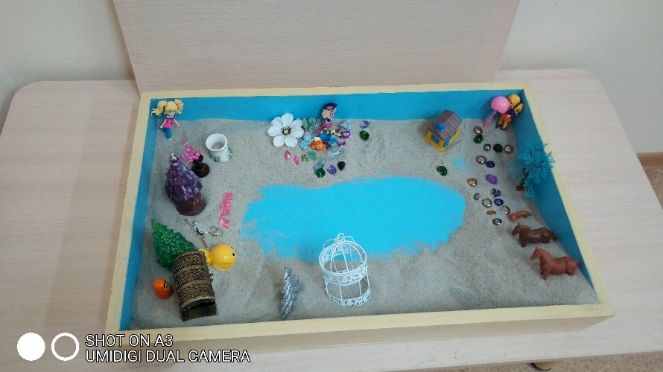Термин "**песочная терапия**" был введен Карлом Густавом Юнгом в прошлом веке. По мнению К. Юнга, игра в песок высвобождает заблокированную энергию и активизирует возможности самоисцления, заложенные в человеческой психике. Основополагающая идея песочной игротерапии заключается в том, что ребенок переносит на поле песочницы свои фантазии, страхи, переживания, может самостоятельно изменить их, разрушить, создать новые. Самовыражение происходит в символической форме.

Ребенок в процессе песочной игры выражает свои самые глубокие эмоциональные переживания, освобождается от страхов и пережитое не развивается в психическую травму. Возможность самовыражения в песочной терапии не ограничена словами. Символ или образ, фигура или сцена, построенная на песке, может передать чувства, эмоции, конфликты, недоступные словесному выражению. Это важно для многих детей. Особенно это может помочь тем детям, которым по каким-то причинам трудно облечь свои переживания в слова – например, тем, чьи переживания настолько остры и болезненны, детям, еще пока не чувствующим себя непринужденно в мире слов. К тому же создание песочных композиций, в отличие от рисунка, не требует каких-либо особых умений. Здесь невозможно ошибиться, сделать что-то не так - это важно для тех, кто привык строго оценивать себя. Создавая сам или с помощью взрослого свой мир на песке, ребенок чувствует себя волшебником: он не боится что-то менять, ломать старое или строить новое. А вы можете быть уверены: если в "песочном царстве" все спокойно, то и на душе у ребенка покой и гармония.

Для песочной терапии нужны песочница и коллекция игрушек. Используется обычный песок, промытый, просеянный и прокаленный.

В своей работе использую песочную терапию для индивидуальной и групповой работы. Индивидуально в песочнице проводятся занятия по коррекции поведения, снижению повышенному уровню тревожности, агрессивности. Занятия развивают коммуникационные навыки, речь ребенка, фантазию, учат выражать и понимать эмоции. Помогаю ребенку проявлять свои чувства, прорабатывать скрытые внутренние конфликты, снижать тревожность и устранять страхи. Песок имеет замечательное свойство «заземлять» негатив психическую энергию, что делает его прекрасным психопрофилактическим средством.

Очень хорошо в моей работе зарекомендовала себя групповая песочная терапия. Группа детей от 2 до 6 человек строят совместный мир. В этой игре дети учатся определять и отстаивать свои границы, соблюдать чужие, принимать изменения и менять по своему желанию пространство песочницы, учатся договариваться. Наблюдая за тем как, дети общаются во время совместной работы с песком я, как специалист, отмечаю какой вид взаимодействия выбирает тот иди иной ребенок, какой стиль поведения применяет. Это помогает направить коррекционную работу для решения конкретных задач. Так ребенка склонного отстранять от работы в группе, ограничивать свое личное пространство, резко реагирующего на нарушение границ его пространства, привлекаем к сотрудничеству, вовлекаем в общую игру. Детям, склонным к конформному поведению, представляется возможность попробовать себя в роли лидера, а ребятам с агрессивным настроем - научиться соглашаться и примеряться.

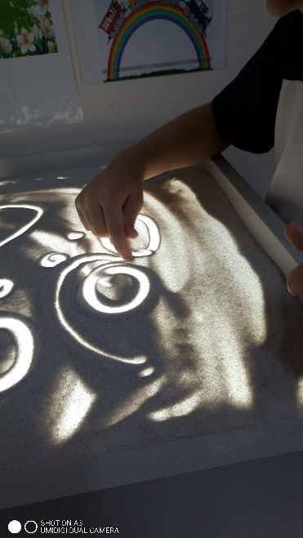**Рисование песком** для детей – замечательный способ эмоциональной терапии, рекомендуемый детскими психологами, и средство развития воображения, расширения творческих навыков. Детям доставляет большое удовольствие взаимодействия с сыпучим материалом.

Рисование проводится на специальном световом столе или планшете, который имеет стеклянную поверхности и подсветку снизу, что создает ощущения волшебства и игру светотеней. Можно световой стол заменить подносом любой формы, желательно однотонным и с ровным дном. Песок используют кварцевый очень мелкий. Он приятный, шелковистый на ощупь, его тонкая структура позволяет придавать оттенки рисункам, делать их глубокими, разноплановыми.

Основной целью моих занятия по рисованию песком с детьми с ОВЗ является развитие мелкой моторики, мышления, воображения, пространственного ориентирования. Стимулирование активных точек на кончиках пальцев благоприятно сказывается на развитии речи, ведь центры коры мозга, ответственные за тонкую моторику, соседствуют и тесно взаимосвязаны с центрами, отвечающими за развитие речи, памяти, мышления, внимания. Активируя зону мелкой моторики, мы естественным путем влияем и на соседние, этот факт давно установлен специалистами.

Очень часто дети со статусом ОВЗ вместо указательного пальца используют средний

**Плассотерапия** (от греч. Πλάσσω – леплю, θεραπεία – лечение, оздоровление) — метод работы с кинетическим песком. В 2013году был предложен врачом-психотерапевтом, кандидат медицинских наук Олегом Альбертовичем Старостиным, г. Санкт-Петербург.

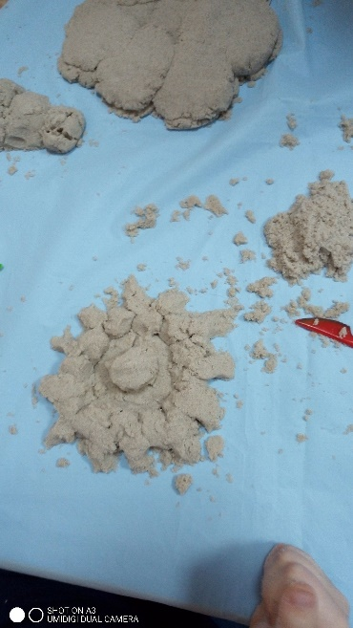Кинетический песок – это современный уникальный материал, предназначенный для детских игр, по текстуре он напоминает обычный песок, но более лёгкий и влажный. Кинетический песок (его еще называют «подвижный песок», «живой песок» и пр.) разработали в 2013 году в Швеции. Это уникальная пластичная масса, состоящая на 98% из кварцевого песка, а оставшиеся 2% приходятся на современный полимерный материал, который не позволяет песку высыхать и прилипать к рукам. Благодаря этому полимеру кинетический песок не рассыпается на песчинки, лежит связной массой, не боится воды.

При внешней схожести кинетический песок совсем не похож на обычный. Этот песок текучий (именно так, он не сыплется, а словно течет сквозь пальцы), но при этом легко формуется; он плотный и одновременно пористый.

Принципиальным отличием плассотерапии от других техник песочной терапии является то, что она проводится без использования песочницы и какие-либо фигурок, игрушек или предметом. Только песок. Он течет сквозь пальцы, приобретая невероятные формы, его лепят, разрушают, и снова моделируют. Использовать в работе с детьми можно для развития усидчивости, навыков практического экспериментирования, укрепления мелкой моторики рук, улучшению эмоционального состояние. Игры с кинетическим успокаивают и расслабляют детей, поэтому его полезно использовать в периоды стресса и возрастных кризисов, также при работе с детьми с особыми образовательными потребностями, гиперактивными, тревожными или агрессивными.

Какой бы вид песка и игры с песком не выбрал специалист для работы с ребенком существует ряд правил при работе с песком. Играть (работать) с песком не стоит в следующих случаях, если у ребёнка:

- эпилепсия или шизофрения;

- аллергия на пыль и мелкие частицы;

- легочные заболевания;

- кожные заболевания и/или порезы на руках.

До сих пор никто не нашел ответа почему песок и игры в песочнице так привлекательны и эффективны. Приводятся и проводятся разные доводы, наблюдения и эксперименты в которых отмечают, что если ребенку дать эту возможность пересыпать, строить, ломать, копать песок, то малыш счаслив. Игры с песком – она из форм естественной активности ребёнка, именно поэтому нужно использовать песочницу проводя коррекционные, развивающие и обучающие занятия детьми дошкольного возраста.